Huisartsenpraktijk

van Die en Teunissen

**Jaarverslag 2023**

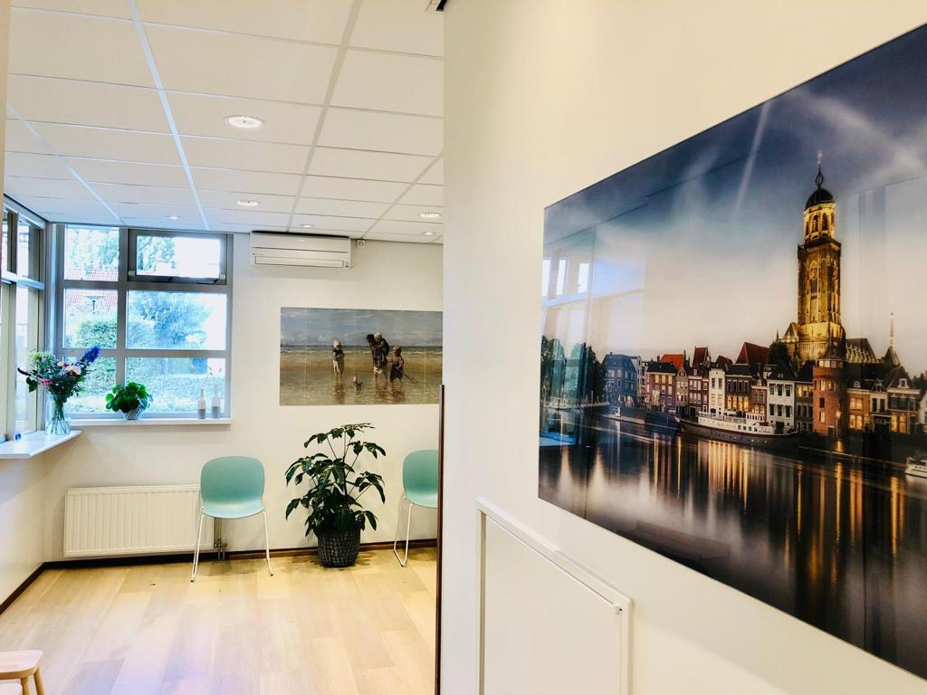

Inhoud

Introductie 3

Inleiding 4

**Visie op de huisartsenzorg** 4

**Historie en profiel van de praktijk** 4

**Locatie van de praktijk** 4

Praktijkorganisatie 4

**Openingstijden en bereikbaarheid** 4

**Automatisering** 6

**Samenwerking met andere praktijken** 6

Kwaliteitsbeleid 6

**Klachten** 6

**Praktijkaccreditatie (NPA)** 6

**Opleiding/ nascholing** 7

Patiënten 7

**Algemeen** 7

**Aantallen en verdeling** 7

**Zorgverzekeraars** 7

**Verleende zorg** 8

*Consulten en visites, overige verrichtingen* 8

*M&I verrichtingen* 8

POH GGZ 8

Preventie 9

**Griepvaccinatie/pneumokokken vaccinatie** 9

**Baarmoederhalskanker** 10

**Chronische aandoeningen** 10

**Ketenzorg** 11

**Ouderenzorg** 16

Receptuur 17

Verwijzingen 18

Veilig Incident Melden 19

RI&E en Patiëntenquêtes 20

Verbeterplannen 2023/2024 21

Slotwoord 22

# Introductie

Dit is het jaarverslag van huisartspraktijk van Die en Teunissen. Dit stuk dient om een indruk te krijgen van wat de werkwijze in de huisartspraktijk en zijn medewerkers is. Welke aandachtspunten zijn er geweest binnen de praktijkvoering in 2023, welke

kwaliteitsverbeteringen zijn er in 2023 gerealiseerd en welke plannen voor kwaliteitsverbetering zijn er voor het komende jaar? In het jaarverslag zal het alleen gaan om de inhoudelijke bedrijfsvoering en de kwaliteitsverbetering. Een jaarverslag zal per komend jaar betrekking hebben op het afgelopen jaar.

De ambitie was en is om een kwalitatief goede praktijk te hebben waarin constant aandacht is voor verbetering van kwaliteit van zorg, praktijkvoering en efficiëntie. De accreditering van de NHG paste daarom goed in de lijn van de praktijkvoering. In 2024 zal de praktijk weer bezocht worden door een auditor.

Het jaarverslag voor dit jaar hebben we opgesteld conform de adviezen van de HCDO. De getallen worden daar waar mogelijk vergeleken met andere praktijken die ook binnen de HCDO werken.

Peildatum van de getallen is 01-01-2024.

# Inleiding

## **Visie op de huisartsenzorg**

De missie van onze praktijk is het aanbieden van optimale huisartsenzorg aan patiënten met problemen en vragen over hun gezondheid. Dit betekent: diagnosticeren en behandelen van klachten en ziektes dicht bij huis, goede samenwerking met andere zorgverleners in de eerste en tweede lijn, laagdrempelig, patiëntvriendelijk en rekening houdend met de persoonlijke behoeften en verwachtingen van de patiënten en hun naasten. Naast het behandelen van al aanwezige klachten is ook voorkómen van ziekte een taak. Uiteraard dient ons handelen te voldoen aan de kwaliteitseisen van de beroepsgroep.

## **Historie en profiel van de praktijk**

De huisartsenpraktijk van Kees van Die en Doreth Teunissen is sinds 1998 gevestigd in het Praktijkpand aan de Dudokstraat 16a in Deventer. Eerder werd de praktijk gerund door Kees van Die, maar sinds 2005 vormt hij samen met Doreth Teunissen een maatschap. Alle patiënten staan op beide namen ingeschreven wat betekent dat beide artsen de zorg dragen voor alle patiënten. Samen met de andere huisartsen in Colmschate vormen zij een waarneemverband.

## **Locatie van de praktijk**

De praktijk bevindt zich in een nieuwbouwwijk aan de rand van de stad, het is verstedelijkt platteland zonder achterstandswijken.

Het praktijkgebied (het geografisch gebied dat in 15 minuten aanrijtijd vanuit de praktijk bereikbaar is) bevat de postcodes 7421 t/m 7429. De postcodelijst geeft ook aan uit welke postcodegebieden nieuwe patiënten ingeschreven kunnen worden.

# Praktijkorganisatie

## **Openingstijden en bereikbaarheid**

De praktijk is dagelijks geopende van 8.00 tot 17.00 uur. Voor het maken van afspraken kan er tot 10.30 uur gebeld worden. Daarna is er een kort overleg tussen de assistentes en de huisarts, waardoor kortdurend een antwoordapparaat opstaat met de vraag om voor niet spoed op een later moment terug te bellen. Bij spoed kan men direct contact krijgen. Tussen 12.30u en 13.30u is er lunchpauze waarbij de assistente alleen voor spoed en intercollegiaal overleg te bereiken is. Vanaf 13.30u tot 15.00u kan men bellen voor het opvragen van uitslagen. Na een kort moment van overleg, waar bij het antwoordapparaat er weer even op staat, is de praktijk weer bereikbaar voor diverse vragen.

De telefooncentrale beschikt over een keuzemenu: namelijk contact met de assistente, intercollegiaal overleg, spoed en receptenlijn. De praktijk maakt tevens gebruik van de mogelijkheid om online zaken te regelen via MijnGezondheid.net en de app MedGemak.

Patiënten kunnen 24/7 recepten aanvragen, berichten (e-consulten) versturen en afspraken maken. Er is een wachtkamerscherm om patiënten ook op deze manier te voorzien van informatie betreft de praktijk. De website voorziet de patiënt van dezelfde informatie.

|  |  |
| --- | --- |
| Medewerkers 2023 | |
| **Huisartsen** | Kees van Die  (praktijkhouder / huisartsopleider) |
| Doreth Teunissen  (praktijkhouder/huisartsopleider/kaderarts uro-gynaecologie) |
| **Doktersassistentes** | Nancy Draaier |
| Leidy Bredenoord |
| Diny Westerweel |
| Francisca Kerkmeijer (inval assistente)  Op vrijdag assistente voor Diny, zodat zij POH S werk kan doen |
| **Praktijkondersteuner Somatiek** | Sabina Paalman  (i.v.m. nierproblemen is zij vanaf mei eerst gedeeltelijk en daarna geheel afwezig geweest) |
| Diny Westerweel  Extra als POH op vrijdag en maandagochtend vanwege afwezigheid Sabina. |
| **Praktijkondersteuner GGZ** | Annelies Peters |
| **Praktijkmanager** | Natasja Baan |
| **Huisarts in opleiding** | Inge Maassen / Geerten van der Flier |

**Spreekuurverdeling**

Beide huisartsen werken parttime in de praktijk. De spreekuurverdeling is als volgt:

|  |  |  |  |
| --- | --- | --- | --- |
|  | **C. van Die** | **T.A.M. Teunissen** | **I. Maassen / G. Van der Flier** |
| Maandag | 8.00-11.30u en 13.30-17.00u | 8.00-11.30u | 13.30-17.00u |
| Dinsdag | vrij | 8.00-11.30 en 13.30-17.00u | 8.00-11.30 en 13.30-17.00u |
| Woensdag | 8.00-11.30u en 13.30-17.00u | vrij |  |
| Donderdag | 8.00-11.30u | 8.00-11.30u en 13.30-17.00u |  |
| Vrijdag | 8.00-11.30u en 13.30-17.00u | vrij | 8.00-11.30u en 13.30-17.00u |

**Werkdagen overige medewerkers**

|  |  |
| --- | --- |
| Maandag | Sabina Paalman POH S |
| Nancy Draaijer DA |
| Leidy Bredenoord DA |
| Dinsdag | Diny Westerweel POH S |
| Nancy Draaijer |
| Woensdag | Diny Westerweel POH S / DA |
| Leidy Bredenoord DA |
| Donderdag | Sabina Paalman POH S |
| Nancy Draaijer DA |
| Natasja Baan PM |
| Vrijdag | Diny Westerweel DA |

## **Automatisering**

Het Huisarts Informatie Systeem (HIS) is Medicom. In het Sallandse gebied is dit het systeem dat de meeste praktijken gebruiken. Dat is plezierig, omdat zo alle medische gegevens op de huisartsenpost in Deventer beschikbaar zijn (uiteraard alleen voor bevoegden en omgeven door inlogcodes, wachtwoorden, en logboeken). De ICT-afdeling van het Deventer Ziekenhuis is een belangrijke partner bij het beheer van de ICT in de praktijk. Via het beveiligde glasvezelnetwerk "Datanet Salland" worden gegevens uit het medisch dossier van het Deventer Ziekenhuis aan de huisarts van de patiënt ter beschikking gesteld. De ICT-afdeling van DZ werkt met zorgverlenersportaal HIX van Chipsoft. Naast dit systeem gebruiken we VipLive-Calculus als gemeenschappelijk systeem voor het monitoren van diabetes, COPD, astma en CVRM.

De huisartsenpraktijken zijn ook gekoppeld aan de openbare apotheken in Deventer en omstreken, en de dienstapotheek in het Deventer Ziekenhuis, zodat een sluitend medisch-farmaceutisch systeem ontstaat. Omdat het dataverkeer via LSP verloopt wordt aan patiënten toestemming gevraagd of dat uitwisseling akkoord is.

Verder is het mogelijk om in de praktijk de (röntgen) uitslagen en, alle laboratoriumonderzoek wat we niet zelf hebben aangevraagd in te zien en met de patiënt te bespreken. Ook maken we gebruik van teledermatologie: een foto van een huidafwijking wordt naar de huidarts verstuurd, die binnen één of twee dagen een advies geeft.

## **Samenwerking met andere praktijken**

Samen met de andere huisartsen in Colmschate vormen wij een waarneemverband voor het opvangen van de vakantie en afwezigheidwaarneming.

# Kwaliteitsbeleid

## **Klachten**

De praktijk is aangesloten bij de SKGE (Stichting Klachten en Geschillen Eerstelijnszorg).

Bij voorkeur wordt de klacht eerst met de huisarts besproken. Indien dit niet lukt of men komt er samen met de huisarts niet uit, dan kan de klacht besproken worden met een onafhankelijke en onpartijdige klachtenfunctionaris. De klachtenfunctionaris is verbonden aan de HCDO. Deze persoon kan gebeld worden 0570-501770 of gemaild: [info@hcdo.nl](mailto:info@hcdo.nl). Klachtenformulieren kunnen opgevraagd worden bij de assistente of online ingevuld via de website.

In 2023 zijn er geen officiële klachten in gemeld.

## **Praktijkaccreditatie (NPA)**

Sinds 2012 is de praktijk geaccrediteerd. In 2015 zijn we aangesloten bij de regioaccreditering. We hebben we een kwaliteitsplan ontwikkeld wat ervoor zorgt dat we systematisch de kwaliteit van de zorg die we leveren evalueren.

De accrediterende organisatie is de NPA (NHG Praktijk Accreditering) (www.npa.artsennet.nl), een door de beroepsgroep ingestelde accrediteringsorganisatie die op onafhankelijke wijze de kwaliteit van huisartsenpraktijken toetst en bevordert. 1 x per 3 jaar wordt een audit uitgevoerd.

## **Opleiding/ nascholing**

De praktijk doet mee aan een aantal opleidingen als stage- of opleidingsplaats:

Voortgezette medische opleiding tot specialisme huisartsgeneeskunde via de universiteit van Groningen, Stageplaats coassistenten Universiteit Groningen en Stageplaats eerstejaars studenten geneeskunde Universiteit Nijmegen. Ook werd er dit jaar een POH S opgeleid door Diny.

# Patiënten

## **Algemeen**

De praktijk is gevestigd in de nieuwbouwwijk ‘de Vijfhoek’. Deze wijk bestaat vooral uit eengezinswoningen en enkele flatwoningen met een redelijke doorstroming.

## **Aantallen en verdeling**

Op 01-01-2024 stonden er 3212 patiënten ingeschreven.

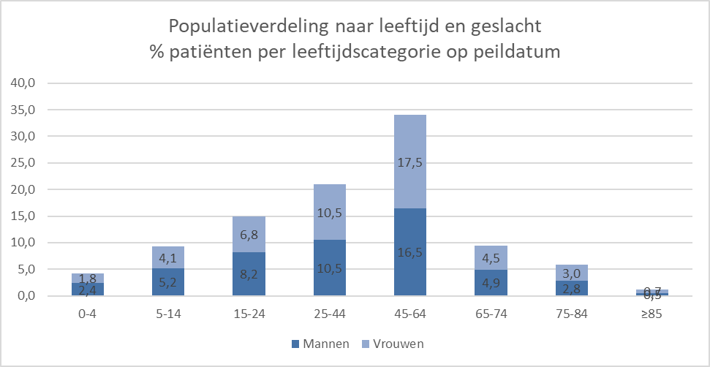

## **Zorgverzekeraars**

De meeste patiënten hebben ook dit jaar Eno weer als zorgverzekeraar.

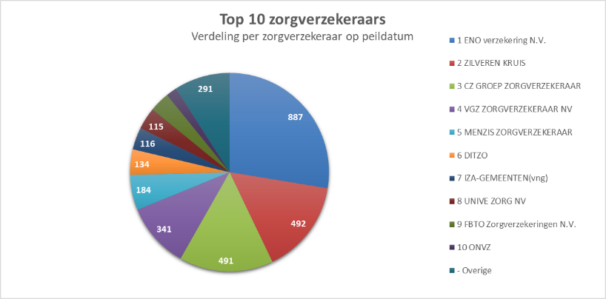

## **Verleende zorg**

### *Consulten en visites, overige verrichtingen*

Ten opzicht van afgelopen jaar zijn er meer consult <5 min gedeclareerd. Consulten 5-20 min een stuk minder. De consult >20 min en de visites zijn gelijk gebleven.

Meer er opgelet afgelopen jaar dat elk contact waarin je de patiënt advies geeft, hoe kort ook, je in principe mag declareren.

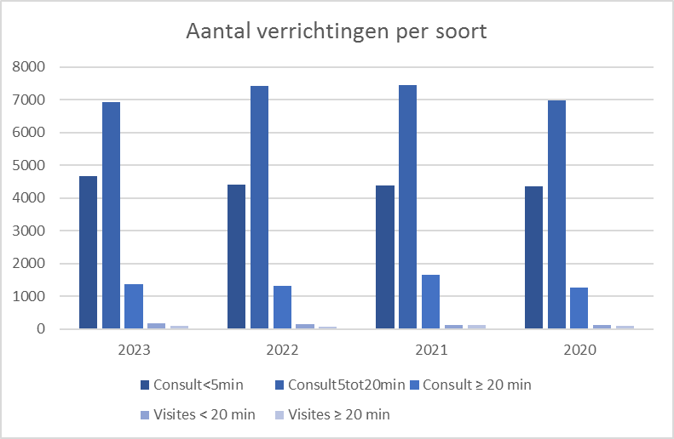

### *M&I verrichtingen*

In 2023 zijn de volgende M&I verrichtingen het meest geboekt.

T.o.v. het Nivel 2022 declareren we nog steeds weinig M&I verrichtingen alleen cyriax en inbrengen IUD /implanon doen we vaker dan ivm het Nivel. Tov van 2022 hebben we meer spiro’s gedaan, meer chirurgie, vaker een implanon/IUD ingebracht of verwijderd en meer 24 uurs RR metingen gedaan. .

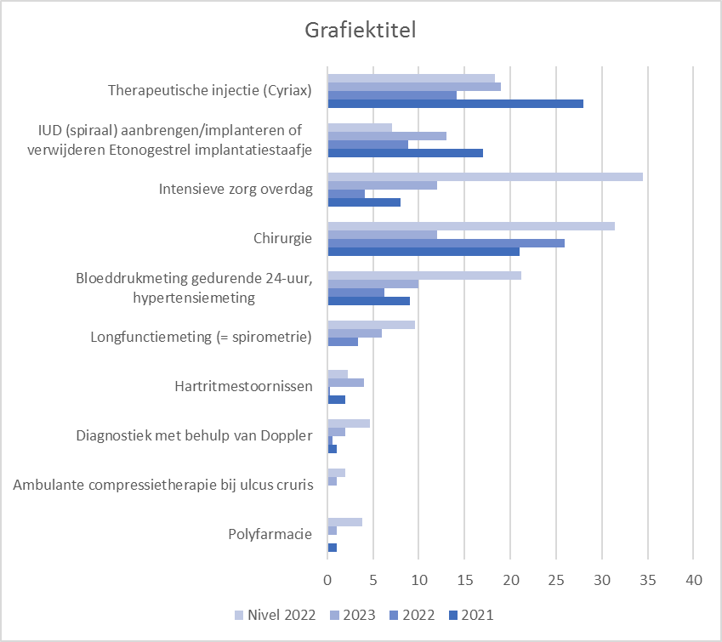

# POH GGZ

De POH GGZ heeft in 2023 twee dagen in de week in de praktijk gewerkt.

De POH GGZ had aantal consulten ten opzichte van 2022 en de leeftijdsverdeling van de patienten die ze ziet blijft aardig stabiel. De wachttijd voor een afspraak is 1 a 2 weken en blijft ook stabiel.

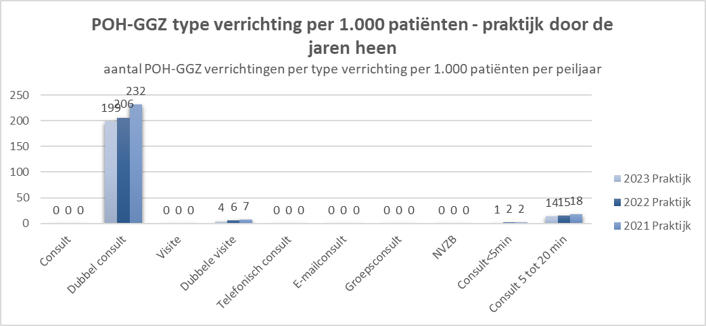

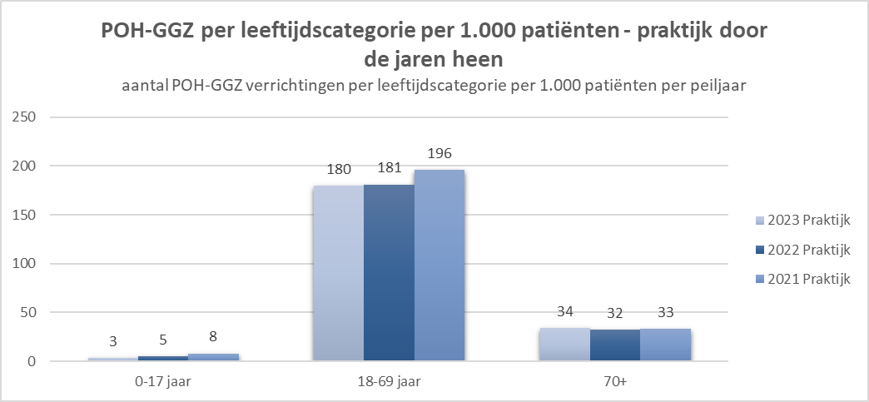

# Preventie

Algemeen

Preventie van ziekte vormt in deze praktijk een belangrijk deel van de werkzaamheden. Het betreft preventie van baarmoederhalskanker (secundair), influenza (primair), hart- en vaatziekten (primair en secundair), diabetes mellitus II (secundair en tertiair), astma en COPD (secundair en tertiair) en ouderenzorg.

## **Griepvaccinatie/pneumokokken vaccinatie**

In juni 2023 werden 1283 patiënten volgens de criteria van de NHG geselecteerd voor de griepprik. Deze lijst werd gescreend op relevantie. De overgebleven patiënten, behalve de patiënten die in het verleden aangegeven hadden geen prijs te stellen op deze vaccinatie ('weigeraars'), werden uitgenodigd.

In totaal hebben 680 (53 % van de geïndiceerde) patiënten de griepvaccinatie gehaald. Dit percentage is ongeveer hetzelfde als in 2022.

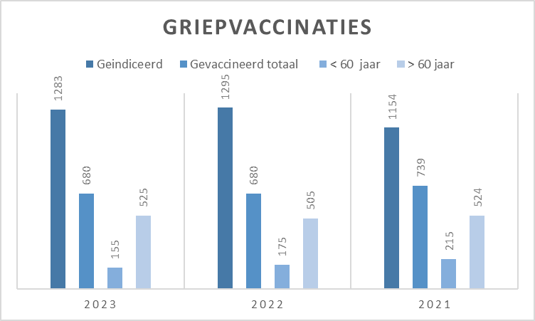

Voor de pneumokokken vaccinatie is dit jaar leeftijdscohort 63 t/m 66 jaar uitgenodigd. Er zijn 188 geselecteerd en uitgenodigd. Uiteindelijk zijn 109 (58 % van de geïndiceerde) patiënten gevaccineerd. (Dit is lager dan vorig jaar, 74,4%)

## **Baarmoederhalskanker**

Patiënten krijgen een oproep toegestuurd buiten de praktijk om. In totaal hebben 70 vrouwen een uitstrijkje laten maken in 2023. *Aantal uitstrijkjes is behoorlijk gezakt. Mogelijk is dit te verklaren doordat meer vrouwen zelf een uitstrijkje maken.*

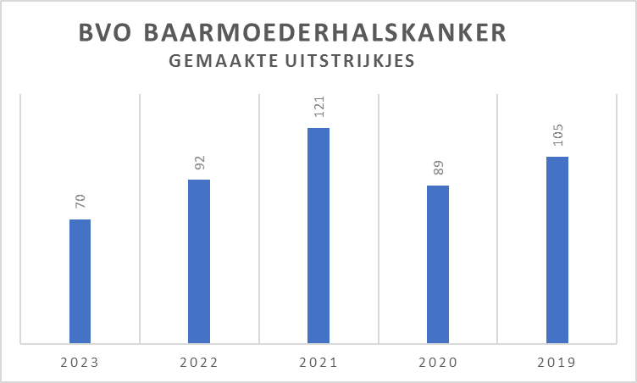

## **Chronische aandoeningen**

In onderstaande tabel staan de chronische aandoeningen weergegeven verdeeld over de categorieën cardiovasculair, metabool, longen, GGZ, verslaving en maligniteiten, afgezet tegen de getallen van de HCDO. We zitten laag qua totaal aantal mensen met een cardiovasculaire aandoeningen in vergelijking met de HCDO. Het aantal mensen met atrium fibrilleren, diabetes mellitus, dementie, angststoornis en persoonlijkheidsstoornis stijgt geleidelijk. Dit komt waarschijnlijk doordat de patiëntenpopulatie geleidelijk ouder wordt.

|  |  |  |  |  |  |
| --- | --- | --- | --- | --- | --- |
| Gezondheidsproblemen per 1000pt | | | | | |
|  |  | Praktijk | | | HCDO |
| ICPC | 2023 | 2022 | 2021 | 2023 |
| **Cardiovasculair** | | | | | |
| Angina pectoris | K74 | 9 | 10 | 10 | 14 |
| Myocardinfarct / Andere chron. isch. hartziekte | K75/76 | 16 | 16 | 16 | 24 |
| Decompensatio cordis (hartfalen) | K77 | 7 | 6 | 6 | 9 |
| Boezemfibrilleren | K78 | 22 | 21 | 19 | 29 |
| Hypertensie zonder orgaanbeschadiging | K86 | 126 | 124 | 125 | 127 |
| Hypertensie met orgaanbeschadiging | K87 | 2 | 1 | 1 | 16 |
| TIA | K89 | 9 | 10 | 10 | 12 |
| CVA | K90 | 11 | 11 | 10 | 17 |
| Andere ziekte(n) perifere arteriën | K92 | 12 | 11 | 10 | 17 |
| Andere ziekte(n) hartvaatstelsel | K99 | 10 | 9 | 9 | 12 |
| **Metabool** | | | | | |
| Diabetes mellitus | T90 | 61 | 59 | 58 | 63 |
| Vetstofwisselingsstoornissen | T93 | 39 | 38 | 38 | 55 |
| **Longen** | | | | | |
| COPD/longemfyseem | R95 | 11 | 11 | 11 | 19 |
| Astma | R96 | 63 | 63 | 63 | 61 |
| **GGZ** | | | | | |
| Geheugen / concentratiestoornissen | P20 | 9 | 10 | 7 | 11 |
| Dementie | P70 | 32 | 27 | 26 | 25 |
| Aandachtsdeficiëntie-/hyperactiviteitsstoornis | P21 | 3 | 1 | 1 | 5 |
| Angststoornis | P74 | 54 | 53 | 48 | 43 |
| Depressie | P76 | 39 | 38 | 37 | 45 |
| Overspanning | P78 | 26 | 23 | 18 | 17 |
| Persoonlijjkheidsstoornis | P80 | 7 | 6 | 6 | 9 |
| Burn-out ("ander sociaal probleem") | Z29 | 4 | 4 | 3 | 6 |
| **Verslaving** | | | | | |
| Chronisch alcoholmisbruik | P15 | 7 | 9 | 7 | 11 |
| Drugsmisbruik | P19 | 3 | 4 | 3 | 8 |
| **Oncologie** | | | | | |
| Borstkanker | X76 | 21 | 19 | 19 | 16 |
| Prostaatkanker | Y77 | 6 | 4 | 3 | 8 |
| Longkanker | R84 | 2 | 2 | 2 | 3 |
| Darmkanker | D75 | 6 | 6 | 5 | 8 |
| Blaaskanker | U76 | 1 | 2 | 2 | 3 |

## **Ketenzorg**

Beide praktijken worden door de HCDO gefaciliteerd en ondersteunt in de uitvoering van de zorgprogramma’s COPD, Astma, DM en CVRM in de regio. Naast de specifiek inhoudelijke scholingen per zorgprogramma, zoals bijv. de Caspir, Insuline, verzorgt de HCDO ook overstijgende bijeenkomsten voor zowel praktijkondersteuners als huisartsen. 4 keer per jaar is er een POH-S bijeenkomst, waarbij diverse thema’s besproken worden, zowel inhoudelijke thema’s (SMR begeleiding, SGLT2 medicatie) als ontwikkeling vaardigheden (digitalisering, timemanagement). Daarnaast organiseert de HCDO elk jaar een (verplichte) ketencarrousel avond voor zowel huisartsen als praktijkondersteuners, waarin er vanuit elke keten een korte inhoudelijke presentatie verzorgd wordt.

(Nb de ketenzorg cijfers komen uit VIP Calculus peildatum 01-01-2024 (Q1-2024)

**Diabetes mellitus**

Aantal diabeten in de praktijk: 194 (6 % van alle patiënten 3213)

Aantal diabeten type 1: 12

Aantal diabeten type 2: 178

Aantal diabeten onder behandeling specialist: 3

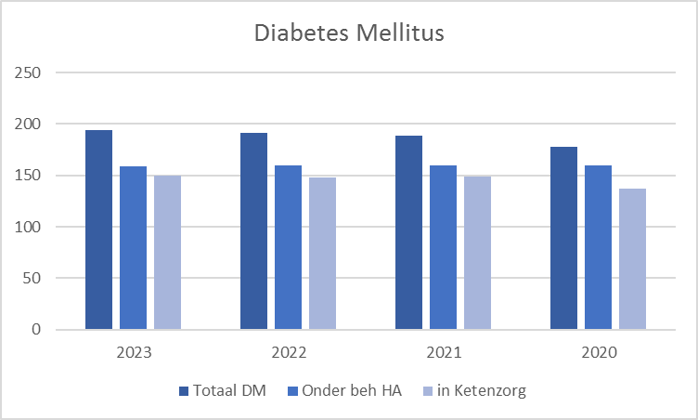

Indicatoren % 2023 % 2022 % HCDO % min norm

eGFR bepaald 91.3 93.4 95.4 ≥ 90%

Voetonderzoek 74.7 78.1 81.4 ≥ 80%

Rookgedrag vastgelegd 90.7 76.8 93.8 ≥ 85%

LDL, ooit vastgelegd 100 99.3 99.4 ≥ 90%

Bloeddruk gemeten 93.3 93.4 97.1 ≥ 90%

HbA1c 90.0 95.4 95.5 ≥ 90%

BMI 84.0 86.8 90.8 ≥ 85%

Funduscontrole <3 jr 82.7 84.1 85.0

Het aantal diabeten blijft stijgen. Qua indicatoren scoren we wel goed behalve voor de indicator ‘voetonderzoek’. We moeten nagaan hoe dat komt, wordt het inderdaad te weinig gedaan of is het een registratieprobleem.

**COPD**

Aantal patiënten in de praktijk: 35 (1.0 % van alle patiënten 3213)

Aantal patiënten onder behandeling specialist: 6

Indicatoren % 2023 % 2022 % HCDO % min norm

Inhalatietechniek gecontroleerd 41.7 91.7 78.6 ≥ 85%

Functioneren vastgelegd 76.9 69.2 84.0 ≥ 85%

Lichaamsbeweging vastgelegd 61.5 92.3 88.2 ≥ 70%

Rookgedrag vastgelegd 69.2 92.3 91.4 ≥ 85%

BMI 76.9 84.6 82.9 ≥ 85%

Exacerbaties geregistreerd <12mnd 46.2 61.5 54.3

Ook het aantal COPD-patiënten blijft stijgen. We hebben afgelopen jaar gelukkig weer spiro’s kunnen blazen waardoor de opkomst voor periodieke controle ook weer wat beter was. Hopelijk dat daardoor de indicatoren ook weer omhoog gaan het komende jaar.

**ASTMA**

Aantal patiënten ≥ 16 jaar: 192 (6,0 % van alle patiënten 3212)

Aantal patiënten < 16 jaar: 11

Aantal patiënten onder behandeling specialist: 27

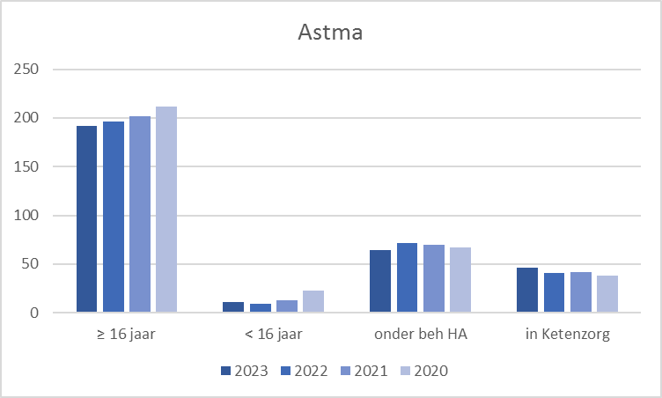

Indicator % 2023 % 2022 % HCDO % min norm

Inhalatietechniek gecontroleerd 68.2 75.6 81.0 ≥ 85%

Functioneren vastgelegd 71.1 81.0 82.3

Mate astma contrl bij roken of ICS 75.6 82.9 85.5 ≥ 85%

Rookgedrag vastgelegd 91.1 81.0 92.7 ≥ 85%

Het aantal astma wisselt wat gedurende de afgelopen 3 jaren. Het aantal mensen is keten blijft nagenoeg gelijk. Ook voor de astma controle geldt dat nu we weer spiro’s kunnen doen de opkomst voor de periodiek controle weer beter zal zijn wat positief zal werken op de indicatoren.

**Hart- en vaatziekten**

Aantal HVZ patiënten in de praktijk: 143 (4,5 % van alle patiënten 3212)

Aantal patiënten onder behandeling specialist: 27

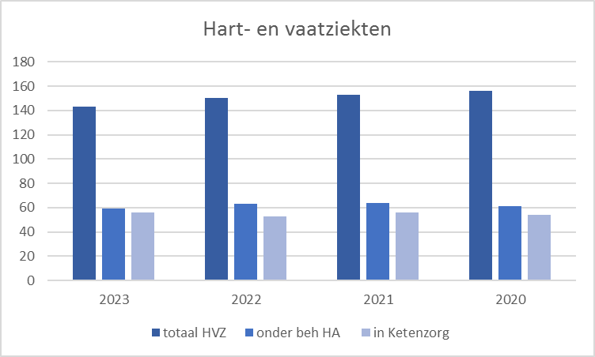

Indicator % 2023 % 2022 % HCDO % min norm

eGFR bepaald laatste 1 jaar 87.5 86.3 90.9 ≥ 90%

BMI 64.3 72.5 74.1 ≥ 85%

Bloeddruk gemeten 87.5 92.2 91.4 ≥ 90%

Rookgedrag vastgelegd 76.8 72.5 84.1 ≥ 80%

Lft < 70, RR adequaat ingesteld 48.8 60.9 78.2

LDL, ooit gemeten 98.2 72.0 97.6

Het aantal patiënten met hart en vaatziekte blijft de afgelopen jaren vrij stabiel, ook het aantal wat onder behandeling is bij de huisarts.

Opvallend is dat we minder scoren op de indicator ‘bloeddruk adequaat ingesteld’ en vastleggen van BMI . Dit is een aandachtspunt voor het komende jaar.

**VVR (verhoogd risico op het krijgen van hart- en vaatziekten)**

Aantal VVR patiënten in de praktijk: 338 (10.5 % van alle patiënten 3212)

Aantal patiënten onder behandeling specialist: 14

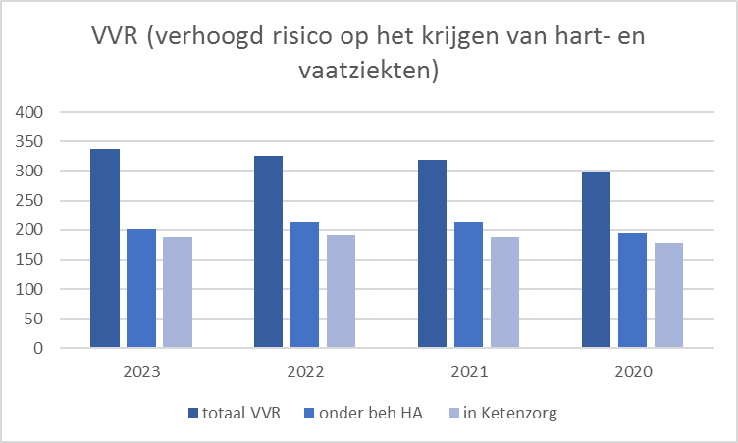

Indicator % 2023 % 2022 % HCDO % min norm

eGFR bepaald < 1 jaar 88.2 84.4 92.1 ≥ 90%

BMI 78.1 70.8 78.7 ≥ 80%

Bloeddruk gemeten 91.4 86.5 93.1 ≥ 90%

Rookgedrag vastgesteld 87.2 79.7 86.5 ≥ 80%

Lft < 70, RR adequaat ingesteld 56.0 54.5 71.2

LDL, ooit gemeten 100.0 99.5 98.8

Het aantal mensen met een verhoogd risico op hart en vaatziekte stijgt geleidelijk. Ook hier komt naar voren dat we minder scoren op de indicator ‘bloeddruk adequaat ingesteld’.

## **Ouderenzorg**

Vanaf juli 2019 zijn we gestart met ouderenzorg. Er is een voorzichtige stap gemaakt met een klein groepje kwetsbare ouderen, waarbij zowel de POH-s als POH-GGZ samen een protocol hebben ontwikkeld en de patiënten bezoeken om sociale en gezondheidsfactoren in kaart te brengen en actie ondernemen indien nodig. Afhankelijk van hoe het loopt zullen we de groep uitbreiden en eventueel het protocol aanpassen.

Casefinding wordt gedaan door:  
- iedereen in de praktijk: huisartsen en POH-s.  
- vanuit derden: o.a. familie, apotheek, wijkverpleging, fysiotherapie.  
Signalen worden aan de desbetreffende huisarts doorgegeven. De huisarts bekijkt of de oudere mogelijk kwetsbaar is en of er verdere screening moet worden verricht. De huisarts heeft de regie.  
  
Screening heeft als doel de kwetsbare ouderen en hun gezondheidsrisico’s en functioneren in kaart te brengen. Hiervoor legt de POH een huisbezoek af bij de oudere, en vult het SFMPC model in.

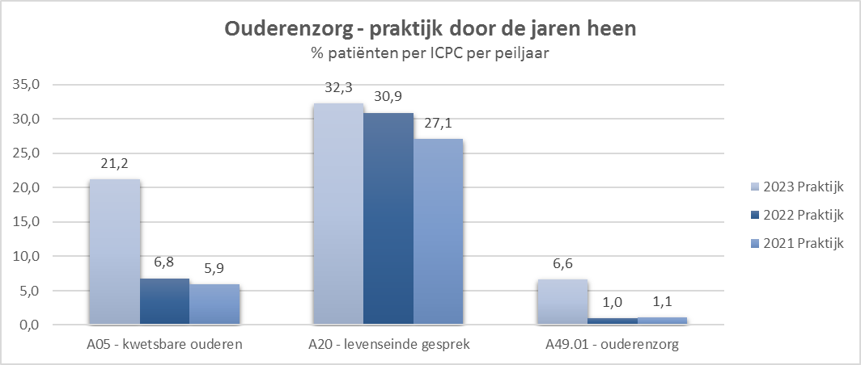

Afgelopen jaren hebben we bij steeds meer mensen een ACP gesprek gehad. Dit is ook een aandachtspunt voor de komende jaren. We gaan volgend jaar ook meedoen aan de module Ouderenzorg zonder coördinatie van ENO.

# Receptuur

**Meest voorgeschreven middelen**

In onderstaande tabel worden de meest voorgeschreven geneesmiddelen weergegeven ten opzichte van het Nivel. We schrijven NSAID’s, cortico’s, decongestiva voor de neus en antihistaminica relatief vaak voor. Mogelijk komt dat omdat we hiervoor altijd een recept maken en patiënten minder informeren dat een deel van deze middelen ook via de drogist te verkrijgen zijn. Ook valt op dat we iets vaker dan de cijfers van het Nivel penicilline voorschrijven. Dit is een punt van aandacht.

|  |  |  |  |  |
| --- | --- | --- | --- | --- |
| Voorgeschreven medicatie | | Praktijk  2023 (%) | Praktijk  2022 (%) | Nivel  2022 (%) |
| A02B | Middelen bij ulcus pepticum / gastro-oesofagale reflux | 15.2 | 16.2 | 15.0 |
| C10A | Antilipaemica, enkelvoudig | 9.5 | 9.2 | 11.3 |
| M01A | Niet-steroide anti-inflammatoire en antireumatische middelen | 13.7 | 13.7 | 10.5 |
| B01A | Antithormbotica | 8.3 | 8.1 | 9.9 |
| D07A | Enkelvoudige corticosteroiden | 11.6 | 11.5 | 9.8 |
| A06A | Laxantia | 8.7 | 8.9 | 8.5 |
| R01A | Decongestiva en andere lokale middelen voor nasaal gebruik | 13.8 | 11.8 | 8.5 |
| C07A | Beta-blokkers | 7.9 | 8.1 | 8.0 |
| R06A | Antihistaminica voor systemisch gebruik | 9.7 | 10.8 | 7.5 |
| J01C | Betalactam-antibiotica, penicillines | 11.6 | 9.1 | 9.3 |

# Verwijzingen

In onderstaande tabel staan het aantal verwijzingen per specialisme beschreven. Qua totaal aantal verwijzingen zitten we iets lager dan gemiddeld in Nederland. We verwijzen relatief vaak naar de dermatoloog en we verwijzen steeds vaker via Zorgdomein, dat zal ervoor zorgen dat het aantal verwijzingen en waar naartoe beter te achterhalen is. Als we de verwijzingen vergelijken met andere jaren zit daar weinig verschuiving in.

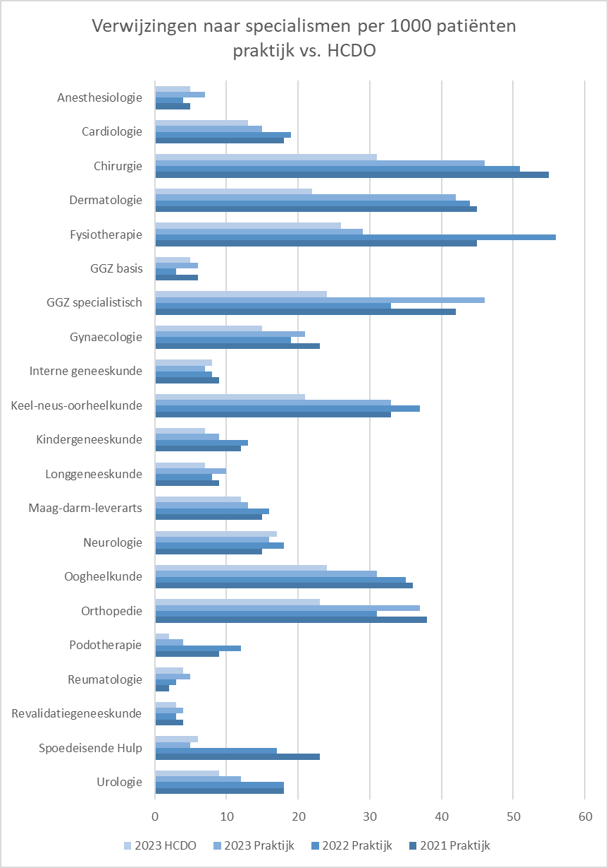

# Veilig Incident Melden

Wanneer een patiënt een klacht wil bespreken is hiervoor altijd informeel ruimte via de assistente of desgewenst bij de huisarts op het spreekuur. Formele klachten melding kan via de website onder het kopje “klachtenregeling” of telefonisch via assistente. De formeel ingediende klacht wordt zo spoedig mogelijk door de huisarts ingezien waarop gepaste actie volgt. Op de praktijkwebsite en het wachtkamerscherm wordt vermeld op welke manier de patiënt een klacht kan melden.

De medewerkers passen bij (bijna) incidenten de VIM procedure toe. Meldingen worden gezien als belangrijke bron om veiliger werken te realiseren. De kern van het VIM is de retrospectieve incidentenanalyse. Incidenten en bijna-incidenten worden achteraf geanalyseerd en besproken om deze in de toekomst te voorkomen. De bedoeling van het VIM is een lerende organisatie te creëren waarbij met een ‘blame free’attitude naar de melding wordt gekeken. Het ontbreken of niet goed functioneren van procedures/protocollen is aangrijppunt voor verbeteringen binnen de huisartsenpraktijk.

In Medicom is patiënt Mippie aangemaakt. Onder Episodes zijn de volgende rubrieken aangemaakt:

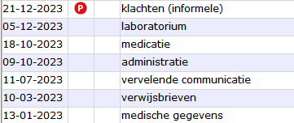

Een VIM wordt op de volgende manier genoteerd:

Een melding wordt als SOEP in 1 van de rubrieken gezet, onder de S. Tijdens het werkoverleg worden deze meldingen besproken. In de P wordt de datum van het werkoverleg gezet, eventuele acties betreft nieuwe verbeterplannen-werkafspraken of aanpassing van protocollen/werkafspraken. De meldingen worden in het werkoverleg genotuleerd en tevens apart genoteerd in een eigen document.

In 2023 zijn de volgende 19 meldingen gedaan:

Klachten (informele): 3

Laboratorium: 5

Medicatie: 3

Administratie: 4

Vervelende communicatie: 1

Verwijsbrieven: 2

Medische gegevens: 1

# Risicoanalyse en Patiëntenquêtes

**Risicoanalyse 2024**

Deze is door alle medewerkers en besproken tijdens een werkoverleg.

Enkele punten waar de praktijk mee aan de gang gaat zijn:

- het postcodegebied. De huisarts moet binnen 15 minuten er kunnen zijn. Er is een plan gemaakt hoe de patiënten in dit gebied te benaderen.

- triage: in het kader van Meer Tijd Voor de Patiënt volgen de assistentes een triage training.

**Patiënt enquêtes**

Uit de patiënt enquêtes zijn o.a. naar voren gekomen:

- telefonische bereikbaarheid: is iedereen zich bewust van. Vragen voor de huisarts worden reeds tussendoor al heel vaak beantwoord, waardoor minder tijd nodig is tijdens het overleg.

- in de wachtkamer kunnen horen wat er aan de balie wordt gezegd: dit blijft lastig gezien de lay-out van de praktijk. De assistente loopt soms weg van haar plek om patiënt gegevens uit te vragen. Muziek in de wachtkamer zorgt wel voor afleiding.

# Verbeterplannen 2023/2024

**Verbeterplannen-doelen 2023 / Verbeterplannen 2024**

Zijn de verbeterplannen van 2023 behaald? Wat zijn de plannen voor 2024?

Verbeterplannen-doelen voor 2023:

- Opstart maken met module Ouderenzorg zonder coördinatie.

Er is in kaart gebracht welke patiënten 75+ zijn en welke geclassificeerd zijn als kwetsbaar A05.

- Continueren van het benzodiazepine protocol.

Er zijn nog maar weinig chronische benzodiazepine die nog niet gezien uitgenodigd zijn voor een gesprek met POH ggz. We zullen nu in de gaten moeten houden dat er geen nieuwe chronische gebruikers bijkomen

- ACP bekend bij alle kwetsbare ouderen en 2-jaarlijks actualiseren.

Assistente Nancy belt patiënten op of de wensen rondom ACP bekend zijn en indien al vast gelegd of deze nog gelden. In een Excel bestand wordt bijgehouden wie wanneer gebeld moet worden.

- Leerpunten uit jaarverslag: goed declareren; qua ketenzorg: beter rookgedrag van patiënten registreren; bloeddruk nog beter reguleren; nog meer terughoudend zijn met voorschrijven van penicilline.

Het registeren van rookgedrag is inderdaad beter dan vorig jaar, de indicator ‘bloeddruk adequaat reguleren’ blijft een aandachtspunt. Vanwege ziekte van POH S Sabina, heeft Diny al het werk alleen moeten doen en mogelijk dat hierdoor indicatoren achter zijn gebleven.

- Kaderactiviteiten:

In 2023 krijgt dokter Teunissen als kaderhuisarts urogynaecologie steeds vaker patiënten verwezen van andere huisartsen voor soms het inbrengen van een IUD, maar meestal om een pessarium aan te meten. In 2023 zijn we dit als dubbel passant consult gaan declareren. De kaderarts activiteiten die via mail en telefoon verlopen worden niet door ons gedeclareerd.

**Verbeterplannen voor 2024**

- Ouderenzorg zonder coördinatie: doorgaan met het in kaart brengen van ‘kwetsbare’ ouderen. Regelmatig overleg HA, POH-S en POH-GGZ.

- Benzodiazepine protocol continueren: hoe voorkomen dat er nieuwe chronische gebruikers bij komen?

- ACP bij blijven houden.

- Ketenzorg: alert blijven op alle indicatoren. Via de Benchmark in de gaten houden of de indicatoren weer beter worden.

- De praktijk gaat via ENO mee doen aan MTVDP (Meer tijd voor de patiënt). Er zullen een aantal acties uitgevoerd moeten worden. Nancy en Leidy gaan een triage training volgen. Diny en Doreth gaan een training Oplossingsgericht Werken volgen.

# Slotwoord

Het jaarverslag van 2023 is voltooid.

De praktijkomvang blijft vrij stabiel. We hebben relatief veel patiënten tussen de 45-64 (34,8%) jaar in de praktijk. Vanwege deze leeftijdsverdeling zien we relatief veel GGZ problematiek als we dat vergelijken met het gemiddelde van de HCDO. De praktijk wordt wel geleidelijk aan wat ouder wat we terugzien in het aantal mensen wat in de keten zit. We blijven laag zitten wat betreft declareren van intensieve zorg, dubbel consulten, dubbele visites en ook voor de M&I verrichtingen..